Practica #11 Ruiz Lopez Jesus Emmanuel 10/06/2024

1.Obtener el listado de los nombres de los usuarios y sus membresías que tienen.

[SELECT](http://localhost/phpmyadmin/url.php?url=https://dev.mysql.com/doc/refman/8.0/en/select.html) usuarios.nombre, membresias.descripcion FROM usuarios INNER JOIN membresias ON usuarios.memb_id=membresias.id;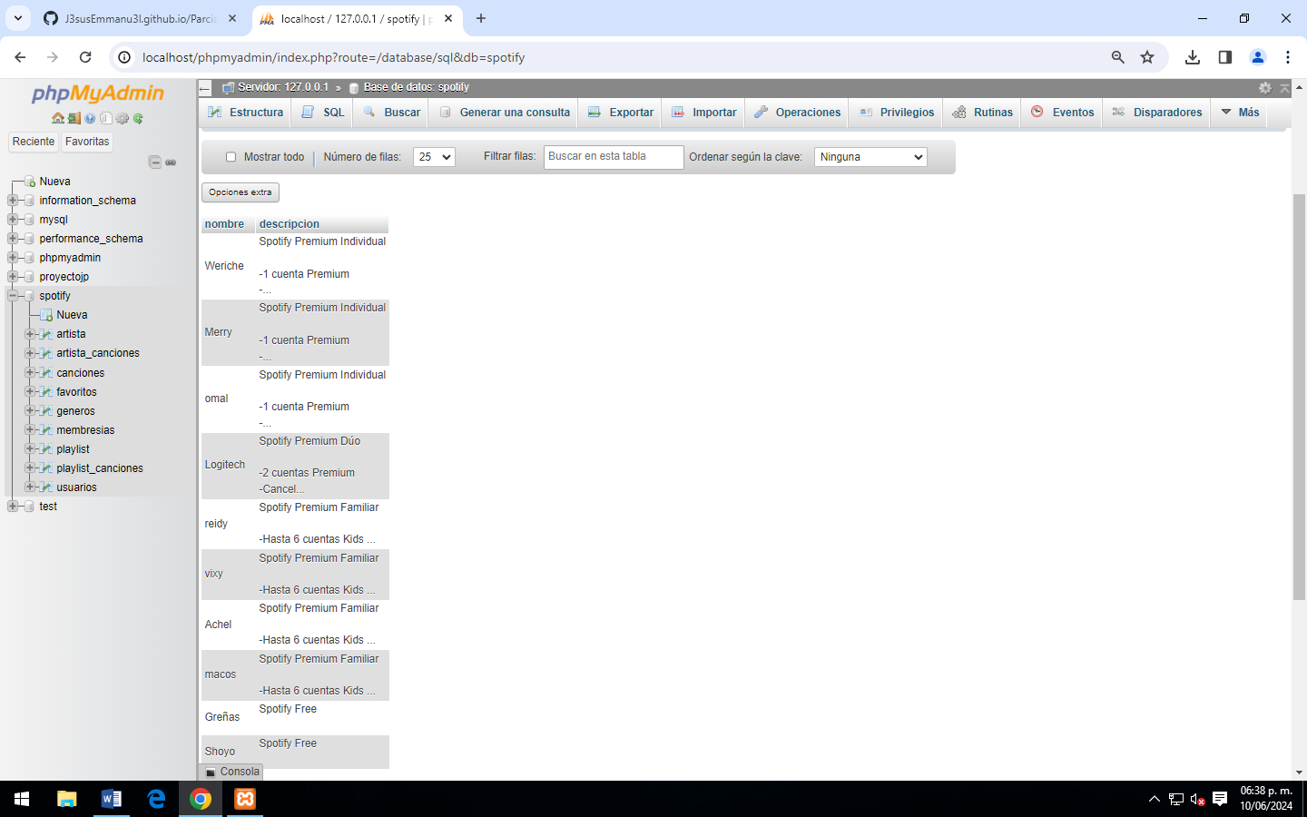

2.Obtener el listado de canciones con su genero

[SELECT](http://localhost/phpmyadmin/url.php?url=https://dev.mysql.com/doc/refman/8.0/en/select.html) canciones.nombre, generos.nombre FROM canciones INNER JOIN generos ON canciones.genero_id=generos.id;

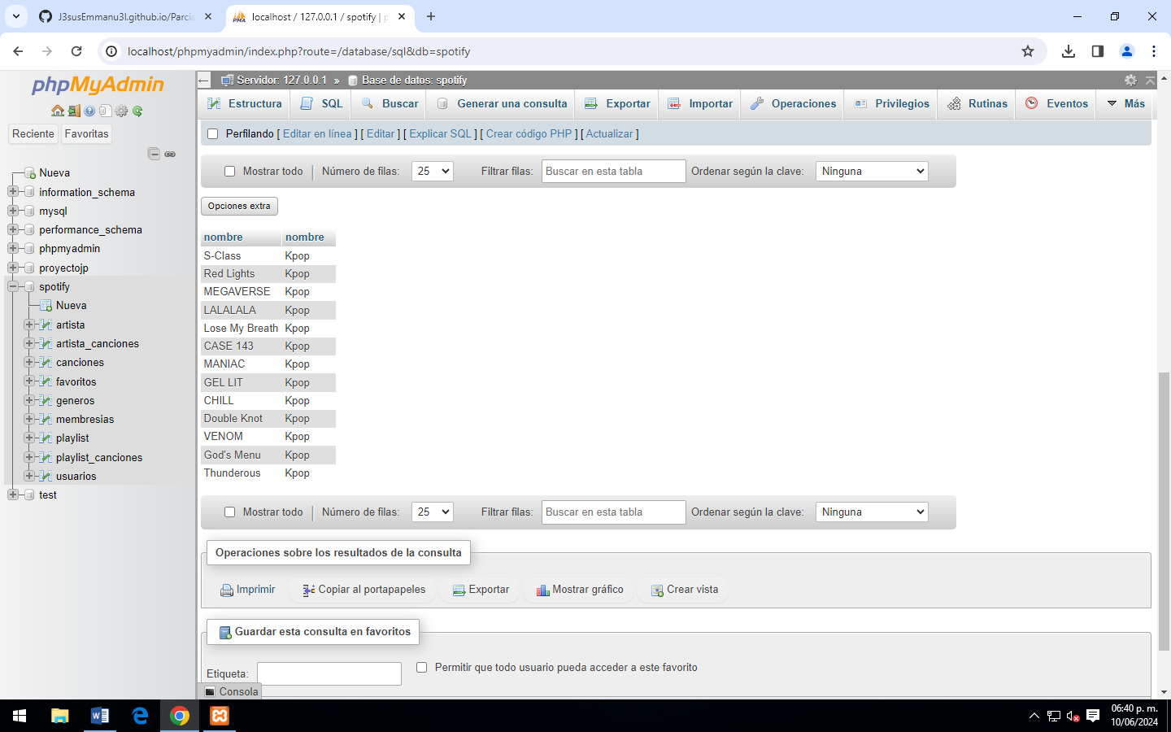

3.Obtener listado de playlist y el nombre del usuario que las creo

[SELECT](http://localhost/phpmyadmin/url.php?url=https://dev.mysql.com/doc/refman/8.0/en/select.html) playlist.nombre, usuarios.nombre FROM playlist INNER JOIN usuarios ON playlist.usuarios_id=usuarios.id;

